数据库设计说明书

项目名称： 员工生日祝福邮件系统
项目编号：
编写人员： 沈 喆
编写日期： 2012年02月24日
审批人员：
审批日期：

修改历史
日期 | 版本 | 作者 | 修改内容
2012-02-24 | 1.0 | 沈喆 | 新建数据库设计说明书

目录
第1章 引言 4
1.1 编写目的 4
1.2 背景 4
1.3 定义 4
1.4 参考资料 4
第2章 外部设计 5
2.1 标识符和状态 5
2.2 使用它的程序 5
2.3 约定 5
2.4 专门指导 5
2.5 支持软件 5
第3章 结构设计 6
3.1 数据库ER模型 6
第4章 运用设计 7
4.1 数据字典设计 7
表 1 Employee（员工表） 7
表 2 SendMessage（邮件发送信息表） 7

引言

编写目的
本文档的编写目的在于：描述员工生日祝福邮件系统数据库的设计。此数据库设计说明书的预期读者包括：项目组。

背景
这次的项目名称叫做员工生日祝福邮件系统。该项目数据库的名称为MailBirthday。该系统是联合公司工会提出的，由联合公司信息管理部开发，由联合公司信息管理部和人事部共同进行表更新与维护，由工会给出生日贺卡的模板。该系统主要包括的功能是给联合公司总部生日的员工发送生日祝福邮件。

定义
MailBirthday：员工生日祝福邮件系统
E-R图：实体-联系图

参考资料
《员工生日祝福邮件系统需求分析说明书》

外部设计

标识符和状态
数据库标示符：MailBirthday
用户名：sa
密码：sa
权限：全部
有效时间：开发阶段
说明：系统正式发布后，可能更改数据库用户/密码。

使用它的程序
《员工生日祝福邮件系统》

约定
所有数据项都用英文单词表示。
字符集采用 UTF-8，请注意字符的转换。
所有数据表第一个字段都是系统内部使用主键列，自增字段，不可空，名称为：id。

专门指导
该系统的人员表是由人事部提供，信息管理部进行维护。是xls格式的。请严格按照规定的格式编辑每一条字段，确保能够正确导入到数据库当中。

支持软件
数据库管理工具：SQL Server Management Studio
第三方查询浏览工具：Navicat Premium

结构设计

数据库ER模型
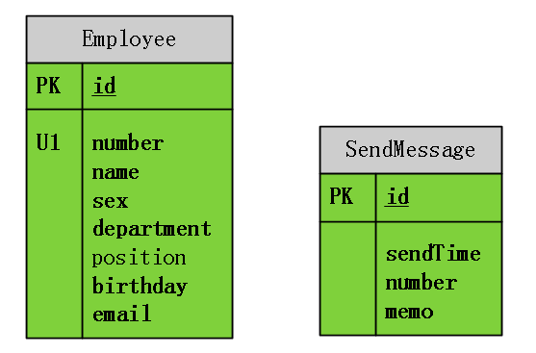

运用设计

数据字典设计

表 1 Employee（员工表）
字段名 | 类型 | 是否可空 | 说明 | 备注
id | bigint | NOT NULL | 序号 | 主键
number | varchar(50) | NOT NULL | 工号 | 唯一
name | varchar(50) | NOT NULL | 姓名
sex | varchar(50) | NOT NULL | 性别
department | varchar(255) | NOT NULL | 部门
position | varchar(255) |  | 职位
birthday | datetime2(7) | NOT NULL | 生日
email | varchar(50) | NOT NULL | 电子邮箱

表 2 SendMessage（邮件发送信息表）
字段名 | 类型 | 是否可空 | 说明 | 备注
id | bigint | NOT NULL | 序号 | 主键
sendTime | datetime2(7) | NOT NULL | 发送时间
number | varchar(50) | NOT NULL | 工号
memo | varchar(50) | NOT NULL | 备注

